Задание для 4 класса (5лет) по сольфеджио. – суббота 10.10-11.10.
- Аксенов Кирилл.
- Ахметьянова Карина.
- Зеленцов Артем.
- Лукинова Юлия
- Трубникова Оля.
Урок 1. 2 четверть.
Тема урока: Ритм четверть с точкой и две шестнадцатые.
Эта ритмическая группа является вариантом уже известного нам ритма θ. ε . Вместо одной восьмой звучат две шестнадцатые. По-другому этот ритм можно записать так: Проговаривать эту группу будем слогами ТА-И-ТИРИ. А показывать – на ТА-И ладони на столе, на ТИРИ – два коротких удара косточками кулака по столу.
- Эта ритмическая группа является вариантом уже известного нам ритма. Вместо одной восьмой звучат две шестнадцатые. По-другому этот ритм можно записать так: Проговаривать эту группу будем слогами ТА-И-ТИРИ. А показывать – на ТА-И ладони на столе, на ТИРИ – два коротких удара косточками кулака по столу.
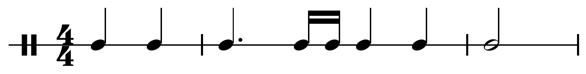
- Построить и петь гамму Ми мажор в ней: устойчивые ступени, неустойчивые ступени, вводные ступени, опевание устойчивых ступеней.
- Построить все интервалы от ноты «ми».
- Построить и петь- Т53- Т6 – Т64.
Домашнее задание:
- Переписать тему в тетрадь.
- простучать №413, 415.
- Ссылки на видео уроки в YouTube – https://youtu.be/5tddCqYPk-k
Задание выполнить и прислать на электронную почту
tabolina231271@mail.ru или ВК не позднее 20 ноября до 17.00.

